Администрация Кызыл-Урупского сельского поселения

Проект бюджета за 2020 г. и плановый период 2021 и 2022 гг. Кызыл-Урупского сельского поселения

Что такое проект бюджета для граждан?
Основные понятия.

Проект бюджета для граждан –информационный ресурс, содержащий основные положения проекта решения о бюджете, в доступной для широкого круга заинтересованных пользователей форме. Составляется с целью ознакомления граждан с основными целями, задачами и приоритетными направлениями бюджетной политики муниципального образования.
Бюджет- форма образования и расходования денежных средств, предназначенных для финансового обеспечения задачи функций государства и местного самоуправления
Доходы бюджета – поступающие в бюджет денежные средства, за исключением средств, являющихся в соответствии с настоящим Кодексом источниками финансирования дефицита бюджета.
Расходы бюджета–выплачиваемые из бюджета денежные средства, за исключением средств, являющихся в соответствии с настоящим Кодексом источниками финансирования дефицита бюджета;.
Профицит бюджета–превышение доходов бюджета над его расходами;
Дефицит бюджета–превышение расходов бюджета над его доходами;
Бюджетные ассигнования–предельные объёмы денежных средств, предусмотренных в соответствующем финансовом году для исполнения бюджетных обязательств.
Межбюджетные трансферты–средства, предоставляемые одним бюджетом бюджетной системы Российской Федерации другому бюджету бюджетной системы Российской Федерации

Этапы составления проекта бюджета

Составлени проекта бюджета
е
Рассмотрение утверждение бюджета

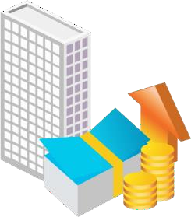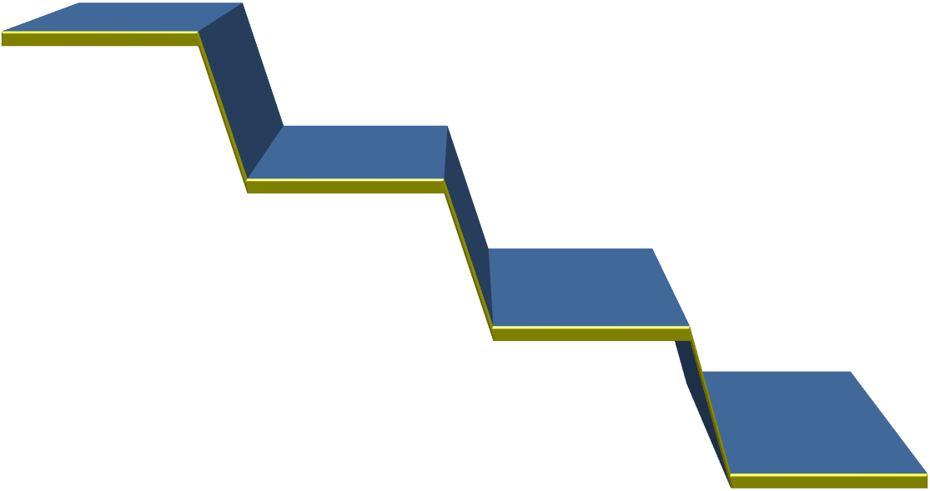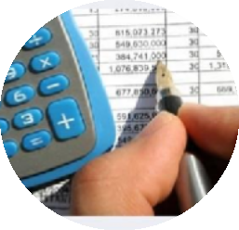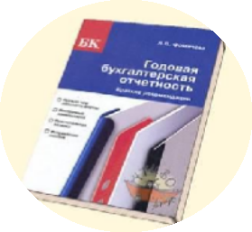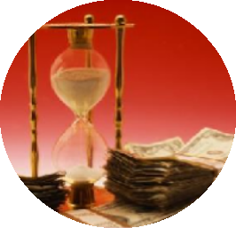Исполнение бюджета

Составление, рассмотрениеи утверждение
бюджетнойотчётности

Муниципальный финансовый
контроль

Основные направления бюджетной и налоговой политики Кызыл-Урупского сельского поселения

Основные направления утверждены постановлением администрации Кызыл –Урупского сельского поселения от 07.11.2019 года №36 «Об основных направлениях бюджетной и налоговой политики Кызыл-Урупского сельского поселения на 2020 год и на плановый период 2021 и 2022годов».
Основными направлениями являются:
Повышение эффективности бюджетных расходов.
Реалистичность бюджетных прогнозов, положенных в основу бюджетного планирования.
Повышение эффективности и результативности имеющихся инструментов программно-целевого управления и расширение их использования в бюджетном планировании.
Повышение качества управления муниципальными финансами.

Основные параметры бюджета Кызыл –Урупского сельского поселения

Доходы бюджета это -поступающие в бюджет денежные
средства, за
исключением
средств, являющихся источниками финансирования
дефицита бюджета

Доходы

Расходы

Расходы бюджета
-выплачиваемые из бюджета денежные
средства, за исключением средств, являющихся источниками
финансирования дефицита бюджета.

Источники
финансированиядефицита
бюджета

В состав источников внутреннего финансирования дефицита местного бюджета включаются:
-изменение остатков средств на счетах по учету средств бюджета;
-иные источники финансирования дефицитов
бюджетов

Основные параметры бюджета
Кызыл-Урупского сельского поселения
на 2020 год и на плановый период 2021 и 2022
годов

Показатели основных параметров  бюджета | Проект  на2020 год | Проект  на2021год | Проект  на2022 год
ДОХОДЫ(всего),втом числе: | 4907,9 | 4907,9 | 4907,9
Налоговые и неналоговые доходы | 418,4 | 418,4 | 418,4
Безвозмездные поступления | 4489,5 | 4489,5 | 4489,5
РАСХОДЫ(всего) | 4907,9 | 4907,9 | 4907,9
Дефицит(-), профицит(+) | 0,0 | 0,0 | 0,0
Дефицит местного бюджета может превышать установленное ограничение на сумму снижения остатков средств на счетах по учету средств местного бюджета.

Доходы бюджета
Доходы бюджета - поступающие в бюджет денежные средства, за
исключением средств, являющихся источниками финансирования
дефицита бюджета.

Налоговые
доходы
ДОХОДЫ БЮДЖЕТА
Неналоговыедоходы

Безвозмездныепоступления

Поступления от уплаты налогов, установленных Налоговым кодексом РФ:
- Налог на доходы
физических лиц
- Земельный налог
- Налог на имущество
физических лиц
- Единый сельхозналог
Поступления доходов от использования
государственного(муниципального)
имущества, от платных услуг, оказываемых бюджетными
учреждениями,
штрафных санкций за нарушение
законодательства, иных
неналоговых платежей

Поступления доходов в виде финансовой
помощи, полученной от
других уровней
бюджетной системы РФ (межбюджетные трансферты),
безвозмездные поступления от
организаций и граждан

Структура налоговых и неналоговых платежей
бюджета Кызыл-Урупского сельского поселения
на 2020 год в разрезе доходных источников

тыс.руб.

Налог на имущество физических лиц;78,0

Единый сельхоз налог;0,4

Земельный налог;
40,0

НДФЛ;140,0

Доходы от
использованиямуниц.имущ.;200,0

Безвозмездные поступления в бюджет
Кызыл-Урупского сельского поселения на 2020 год и на
плановый период 2021 и 2022 годов

Наименование доходного  источника | 2020год  прогноз | 2021год  прогноз | 2022год  прогноз
БЕЗВОЗМЕЗДНЫЕ ПОСТУПЛЕНИЯ | 4907,9 | 4907,9 | 4907,9
Дотации бюджетам сельских поселений на выравнивание бюджетной обеспеченности | 4407,1 | 4407,1 | 4407,1
Субвенции бюджетам сельских поселений на осуществление первичного воинского учета на территориях, где отсутствуют военные комиссариаты | 82,4 | 82,4 | 82,4

Как классифицируются расходы бюджета?
Формирование расходов осуществляется в соответствии с расходными обязательствами, обусловленными установленным законодательством
разграничением полномочий, исполнение которых должно происходить в очередном
финансовом году за счет средств соответствующих бюджетов.
Принципы формирования расходов бюджета:
По разделам;
По ведомствам;
По муниципальным программам Кызыл-Урупского сельского поселения.

Разделы классификации расходов бюджета

02
«Национальная
оборона»

01 общегосударственные
04
Национальнаяэкономика

08
Культура, кинематография
10
Социальная политика

14
Межбюджетные трансферты
вопросы»
«Национальнаябезопасностьи
05
«Жилищно-

правоохранительнаядеятельность»
коммунальноехозяйство»

Структура расходов бюджета Кызыл-Урупского
сельского поселения по разделам на 2020 год и на плановый период 2021 и 2022 годов

Наименование показателя | 2020год | 2021год | 2022год
Расходы всего, в том числе по разделам: | 4907,9 | 4907,9 | 4907,9
Общегосударственные вопросы | 2372,3 | 2372,3 | 2372,3
НАЦИОНАЛЬНАЯ ОБОРОНА | 82,4 | 82,4 | 82,4
Национальная безопасность и  правоохранительная деятельность | 6,0 | 6,0 | 6,0
Жилищно-коммунальное хозяйство | 529,9 | 529,9 | 529,9
Культура и кинематография | 1847,1 | 1847,1 | 1847,1
Социальная политика | 67,2 | 67,2 | 67,2
Иные межбюджетные трансферты | 14,2 | 14,2 | 14,2

Структура расходов бюджета Кызыл-Урупского
сельского поселения по программным и непрограммным
расходам в 2021году

Непрограммныерасходы
0,0
тыс.руб.,

Программныерасходы4907,9
тыс.руб.,

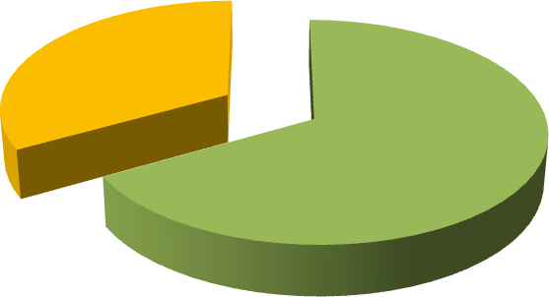

Всего расходов 4907,9тыс.рублей

07

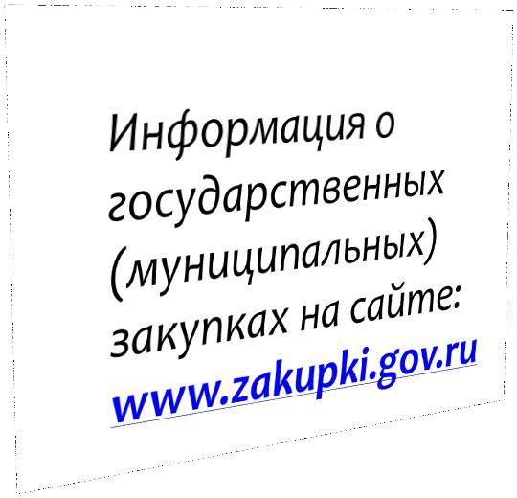

Доступ к информационным ресурсам
Информация о работе администрации Кызыл-Урупского сельского поселения на сайте:kizil-urup. ru

